Отчет № 6 объединения « Машинная вышивка» 1 год обучения

- Темы занятий:
Тема занятия | Дата | Используемая литература | Материалы и оборудование
Соединительное накладное шитье; обновление одежды; накладное шитье по тюлю Окончательная обработка образца: обрезка ткани, оформление, утюжка. | 19.05.20г | Остроухова | Швейная машинка, ножницы, ткань однотонная, пяльцы, утюг.
Ознакомление учащихся с техникой выполнения накладного шитья по тюлю – вышивка на сетке. | 21.05.20г
Подготовка ткани, обшивание периметра сетки.  Приемы изготовления вышивки. | 22.05.20г

- Интернет ресурсы: ddt-griv.ru (страничка педагога – Пелипенко З. А.), stranamasterov.ru

3.Изделия по темам:

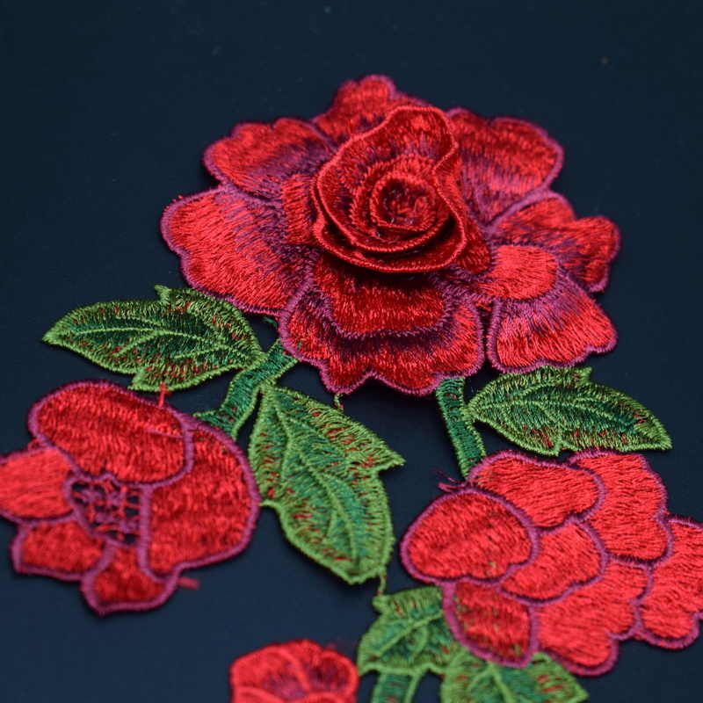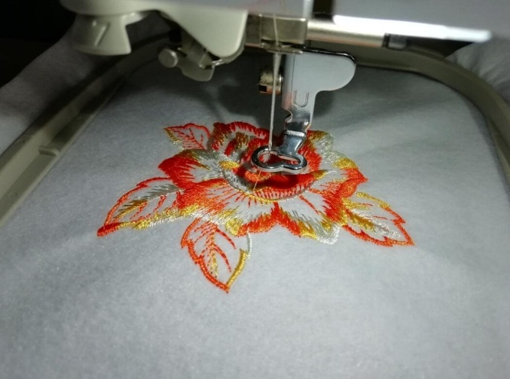

- Работа в группе «Машинная вышивка»:

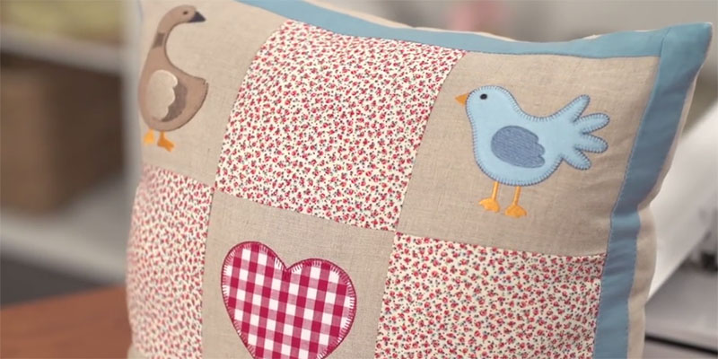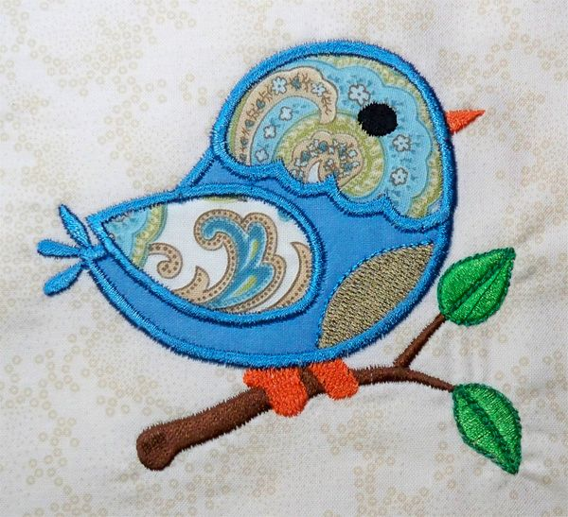

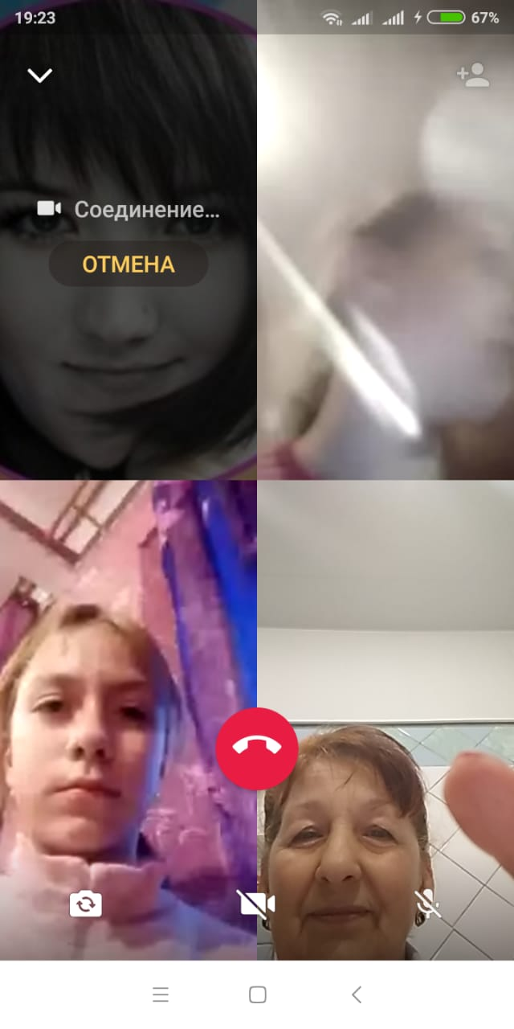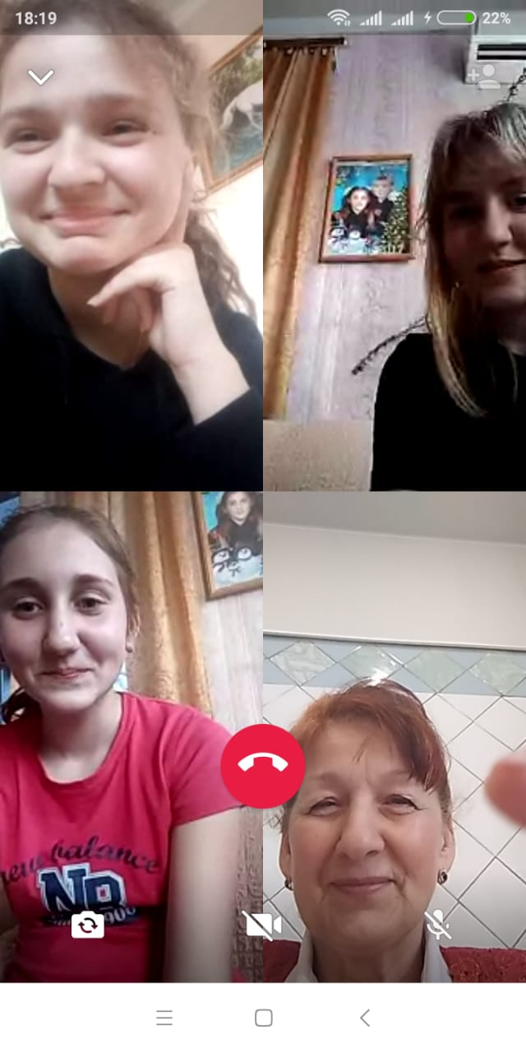

5.Воспитательная работа.

В период дистанционного обучения, проводились беседы и встречи с родителями в группе WhatsApp по вопросам творческих успехов детей.

